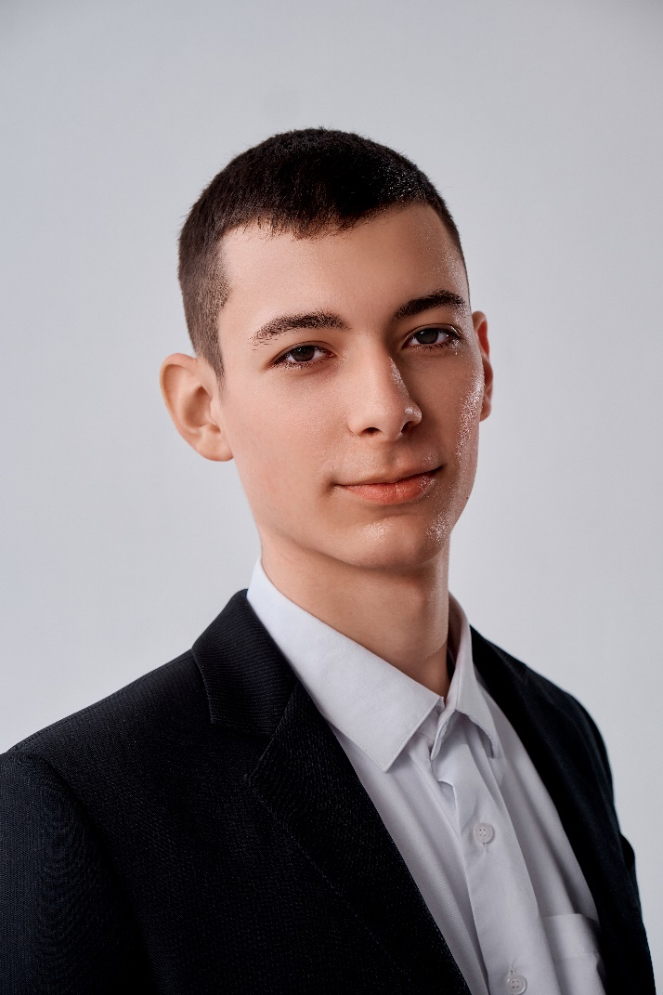

Черга Юрий Витальевич, МОБУ СОШ№36